Aluno: Murilo Alves

Domínio: Empresa/Indústria de embalagens

Empresa/indústria com o objetivo de vender embalagens para entrega de alimentos, como pizzas, lanches, porções, etc. Intuito da aplicação é auxiliar na organização dos pedidos, produtos, funcionários (representantes comerciais) e clientes. É preciso ter dados sobre o estoque, produtos, pedidos e clientes.

**Produtos**  
Modelo do produto: qual o tipo de embalagem, por exemplo, caixa de pizza, caixa para lanche ou porção.  
Tamanho do produto: Se a embalagem for pequena, média, grande ou gigante.  
Preço do produto: Preço unitário de cada embalagem.  
Quantidade em estoque do produto.

**Material**Qualidade em estoque do material.  
Nome do material (papelão, kraft, papel...)  
Estoque do material.

**Pedido**Data no qual o pedido foi feito.  
Preço do pedido: Soma do preço de todos os produtos no pedido.  
Método de pagamento: Qual método foi utilizado pelo cliente para pagar, como por exemplo, PIX, crédito ou boleto.

**Clientes**Informações básicas e de contato do cliente, como: nome e telefone.  
Também o endereço, contendo CEP, número e rua.  
  
**Funcionários**Informações básicas e de contato do funcionário, como: nome, telefone e email da empresa.  
Salário fixo do representante (funcionário)

Esquema conceitual/modelo ER:

https://drive.google.com/file/d/17bO9PoD-H61NivwsvbMr--la8YiWCtVJ/view?usp=sharing

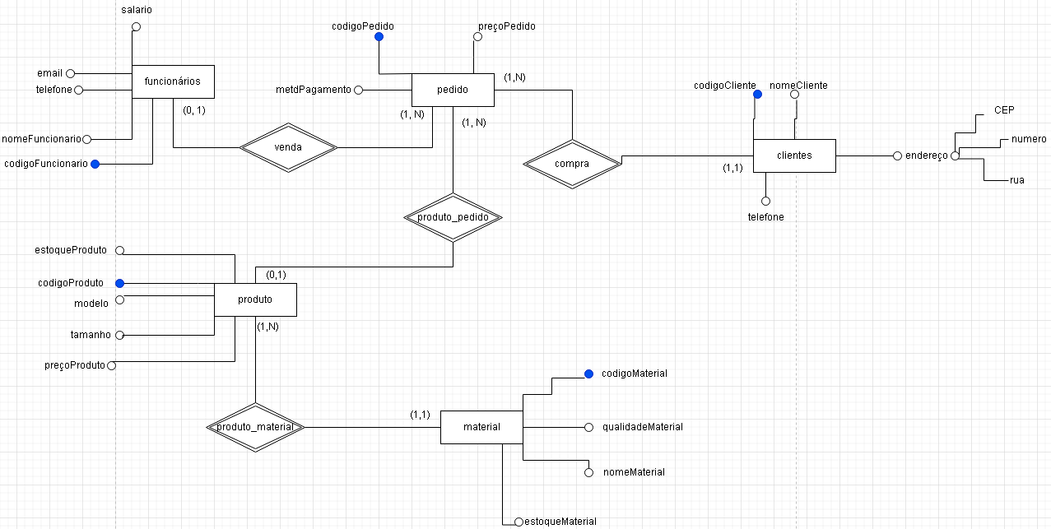

Esquema lógico:  
**Passo 1: conversão de entidades  
produto (**#codigoProduto, modelo, qualidadeMaterial, tamanho, preçoProduto, estoqueProduto**)  
material(**codigoMaterial, nomeMaterial, qualidadeMaterial, estoqueMaterial**)  
pedido(**codigoPedido, dataPedido, preçoPedido, metdPagamento**)  
funcionário(**codigoFuncionario, nomeFuncionario, telefone, email, salario**)  
clientes (**codigoCliente, nomeCliente, telefone, rua, numero, cep**)  
  
Passo 2: conversão de relacionamentos  
produto_material(**#&codigoProduto, &codigoMaterial**)  
venda(**#&codigoProduto, #&codigoPedido, #&codigoFuncionario**)  
produto_pedido(x)  
venda(x)  
compra(**#&codigoPedido, &codigoCliente**)  
  
Passo3: Esquema final  
produto (**#codigoProduto, modelo, qualidadeMaterial, tamanho, preçoProduto, estoqueProduto, &codigoMaterial**)  
material(**codigoMaterial, nomeMaterial, qualidadeMaterial, estoqueMaterial**)  
pedido(**codigoPedido, preçoPedido, metdPagamento, &codCliente, &codFuncionario, &codigoProduto**)  
funcionário(**codigoFuncionario, nomeFuncionario, telefone, email, salario**)  
clientes (**codigoCliente, nomeCliente, telefone, rua, numero, cep**)**

**Dicionário de Dados:**

**produto**

|  |  |  |  |  |
| --- | --- | --- | --- | --- |
| atributo | domíno | tamanho | RI | descrição |
| codigoProduto | numérico |  | chave primária | código do produto |
| modelo | texto | 20 |  | tipo de embalagem |
| estoqueProduto | texto | 10 |  | qualidade do material da embalagem |
| tamanho | texto | 20 |  | Pequeno, médio ou grande |
| preçoProduto | numérico |  |  | Preço do produto |
| codigoMaterial | numérico |  | chave estrangeira | codigo do material |

|  |  |  |  |  |
| --- | --- | --- | --- | --- |
| **atributo** | **domíno** | **tamanho** | **RI** | **descrição** |
| codigoFuncionario | numérico |  | chave primária | código do representante |
| nomeFuncionario | texto | 40 |  | nome do representante |
| telefone | numérico | 11 |  | telefone do represente |
| email | texto | 40 |  | email do representante |
| salario | dinheiro |  |  | salário do representante |

**funcionário**

**Pedido**

|  |  |  |  |  |
| --- | --- | --- | --- | --- |
| **Relação pedido** | **Coluna1** | **Coluna2** | **Coluna3** | **Coluna4** |
| atributo | domíno | tamanho | RI | descrição |
| codigoPedido | numérico |  | Chave primaria | código do pedido |
|  |  |  |  |  |
| preçoPedido | numérico |  |  | preço do pedido |
| metdPagamento | texto | 20 |  | método de pagamento |
| codigoCliente | numérico |  | Chave estrangeira | Código do cliente |
| codigoFuncionario | numérico |  | Chave estrangeira | Código do funcionario |
| codigoProduto | numérico |  | Chave entrangeira | Código do produto |

**material**

|  |  |  |  |  |
| --- | --- | --- | --- | --- |
| **atributo** | **domíno** | **tamanho** | **RI** | **descrição** |
| codigoMaterial | numérico |  | chave primária | código do material |
| nomeMaterial | texto | 20 |  | nome do material |
| qualidadeMaterial | texto | 20 |  | qualidade do material |
| estoqueMaterial | numérico |  |  | quantidade de mat em estoque |

**clientes**

|  |  |  |  |  |
| --- | --- | --- | --- | --- |
| **atributo** | **domínio** | **tamanho** | **RI** | **descrição** |
| codigoCliente | numérico |  | chave primária | código do cliente |
| nomeCliente | texto | 40 |  | nome do cliente |
| telefone | numérico |  |  | telefone do cliente |
| rua | texto | 40 |  | rua do cliente |
| numero | numérico | 8 |  | Número da localização do cliente |
| cep | numérico | 8 |  | cep do cliente |